
КОНТРОЛЬНО – СЧЕТНЫЙ КОМИТЕТ
Муниципального образования «Чебаркульский городской округ»

Российская Федерация, 456440, город Чебаркуль Челябинской области, ул. Ленина, 13«а». ИНН 7420009633 ОГРН 1057409510180 e-mail: ksg@chebarcul.ru
№ от 30.10.2024 г.

Информация о ходе реализации национальных проектов в Чебаркульском городском округе за 9 месяцев 2024 года.
Информация подготовлена инспектором-ревизором КСК ЧГО Лоскутовой Н.В. в соответствии с п. 10 раздела II плана работы Контрольно-счетного комитета муниципального образования «Чебаркульский городской округ» на 2024 год, утвержденного приказом председателя КСК ЧГО от 26.12.2023 г. № 28; приказом председателя КСК ЧГО от 11.04.2024 г. № 3 «О проведении экспертно-аналитического мероприятия «Мониторинг хода реализации национальных проектов в Чебаркульском городском округе».
Цель: оценка хода реализации национальных проектов и выявление отклонений при их реализации, достижение запланированных результатов и показателей на 01.10.2024 г.
С начала 2024 года в Чебаркульском городском округе реализовались 7 региональных проектов: «Жилье», «Формирование комфортной городской среды», «Современная школа», «Успех каждого ребенка», «Социальная активность», «Патриотическое воспитание граждан Российской Федерации», «Финансовая поддержка семей при рождении детей»; в рамках национальных проектов: «Образование», «Демография», «Жилье и городская среда», в 5 муниципальных программах.
По состоянию на 01.10.2024 года реализуются 7 региональных проектов: «Комплексная система обращения с твердыми коммунальными отходами», «Формирование комфортной городской среды», «Современная школа», «Успех каждого ребенка», «Социальная активность», «Патриотическое воспитание граждан Российской Федерации», «Финансовая поддержка семей при рождении детей»; в рамках национальных проектов: «Экология», «Образование», «Демография», «Жилье и городская среда», в 5 муниципальных программах.
В Чебаркульском городском округе постановлением администрации ЧГО от 18.06.2024г. № 497 утверждено Положения об организации проектной деятельности в администрации Чебаркульского городского округа. Министерством экономического развития Челябинской области, утверждены Методические рекомендации по внедрению проектного управления в органах местного самоуправления Челябинской области от 14.06.2022 г. (далее - Методические рекомендации).
Кассовым планом на 01.10.2024 г. предусмотрено финансирование национальных проектов в объеме 55 162, 04 тыс. рублей (по сравнению с 1 полугодием 2024 года сократилось на 2 284,7 тыс. рублей), в том числе за счет федерального бюджета – 19 557,1 тыс. рублей, областного бюджета – 33 767,9 тыс. рублей (по сравнению с 1 полугодием сократилось на 2 248,3 тыс. рублей), местного бюджета – 1 837,04 тыс. рублей (по сравнению с 1 полугодием сократилось на 36,42 тыс. рублей).
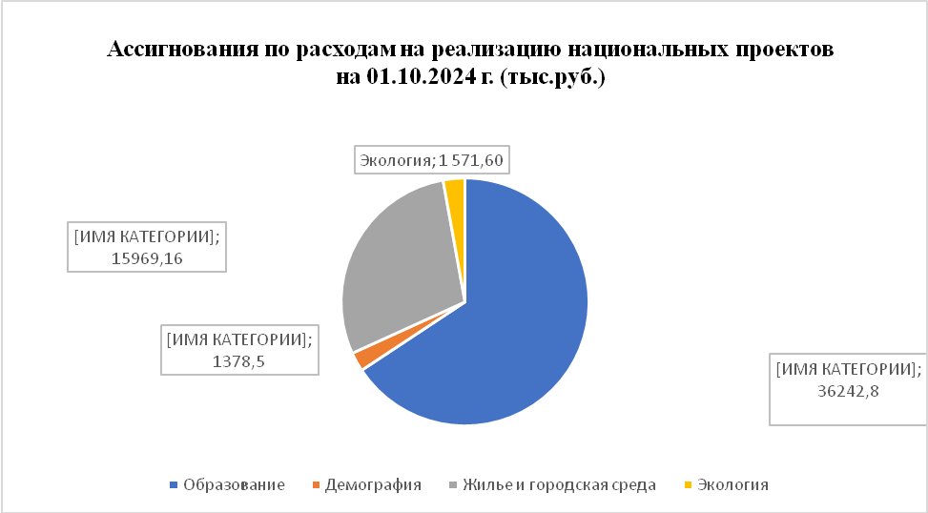

В рамках реализации национальных проектов включены следующие мероприятия на 01.10.2024 г.:
«Образование»
Региональный проект «Современная школа» реализуется в рамках мероприятий муниципальной программы «Развитие образования в Чебаркульском городском округе» на 2024-2026 г., а именно:
- создание и обеспечение функционирования центров образования естественно-научной и технологической направленности в общеобразовательных организациях, расположенных в сельской местности и малых городах 2 218,7 тыс.рублей;
- оборудование пунктов проведения экзаменов государственной итоговой аттестации по образовательным программам среднего общего образования в сумме 66,7 тыс. рублей.

Региональный проект «Социальная активность» реализуется в рамках мероприятий муниципальной программы «Молодежь Чебаркуля» на 2024-2026 г., а именно:
- проведение мероприятий с детьми и молодежью в сумме 450,0 тыс. рублей.

Региональный проект «Успех каждого ребенка» реализуется в рамках мероприятий муниципальной программы «Развитие образования в Чебаркульском городском округе» на 2024-2026 г., а именно:
- обновление материально-технической базы для организации учебно-исследовательской, научно-практической, творческой деятельности, занятий физической культурой и спортом в образовательных организациях в сумме 1 744,8 тыс. рублей;
- ремонт спортивных залов и (или) оснащение спортивным инвентарем и оборудованием открытых плоскостных спортивных сооружений в муниципальных общеобразовательных организациях в сумме 29 880,4 тыс. рублей.

Региональный проект «Патриотическое воспитание граждан Российской Федерации» реализуется в рамках мероприятий муниципальной программы «Развитие образования в Чебаркульском городском округе» на 2024-2026 г., а именно:
- обеспечение деятельности советников директора по воспитанию и взаимодействию с детскими общественными объединениями в образовательных организациях в сумме 1 882,2 тыс. рублей.

«Демография»
Региональный проект «Финансовая поддержка семей при рождении детей» реализуется в рамках муниципальной программы «Крепкая семья» на 2024-2026 г., а именно:
- областное единовременное пособие при рождении ребенка в соответствии с Законом Челябинской области «Об областном, единовременном пособии при рождении ребенка» в сумме 1 378,5 тыс. рублей.

«Жилье и городская среда»
Региональный проект «Формирование комфортной городской среды» реализуется в рамках мероприятий муниципальной программы «Формирование современной городской среды на территории Чебаркульского городского округа на 2018-2026 г.», а именно:
- реализация приоритетного проекта «Формирование комфортной городской среды» в сумме 15 969,2 тыс. рублей.

«Экология»
Региональный проект «Комплексная система обращения с твердыми коммунальными отходами» реализуется в рамках мероприятий муниципальной программы «Благоустройство территории Чебаркульского городского округа», а именно:
- обеспечение контейнерным сбором образующихся в жилом фонде твердых коммунальных отходов в сумме 1 571,6 тыс. рублей.

Таким образом, согласно предоставленной информации, национальные проекты реализуются на территории Чебаркульского городского округа в рамках пяти муниципальных программ:
- «Развитие образования в Чебаркульском городском округе» на 2024-2026 г. в сумме 35 792,8 тыс. рублей;
- «Молодежь Чебаркуля» на 2024-2026 г. в сумме 450,0 тыс. рублей;
- «Крепкая семья» на 2024-2026 г. в сумме 1 378,5 тыс. рублей;
- «Формирование современной городской среды на территории Чебаркульбского городского округа на 2018-2026 годы» в сумме 15 969,2 тыс. рублей;
- «Благоустройство территории Чебаркульского городского округа» на 2024-2026 г. в сумме 1 571,6 тыс. руб.

На 01.10.2024 г. приняты бюджетные обязательства в рамках реализации национальных проектов в сумме 50 474,0 тыс. руб.
Кассовое исполнение национальных проектов за 9 месяцев 2024 года составило в сумме 25 386,27 тыс. руб. или 50,3 % от принятых обязательств.
При этом отсутствует кассовое исполнение по национальному проекту «Экология»:

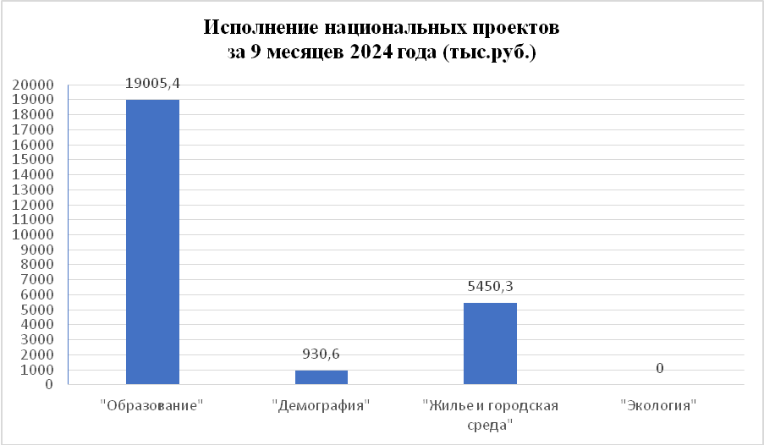
Анализ исполнения мероприятий национальных проектов за 9 месяцев 2024 года представлен ниже:

Национальный проект «Образование»

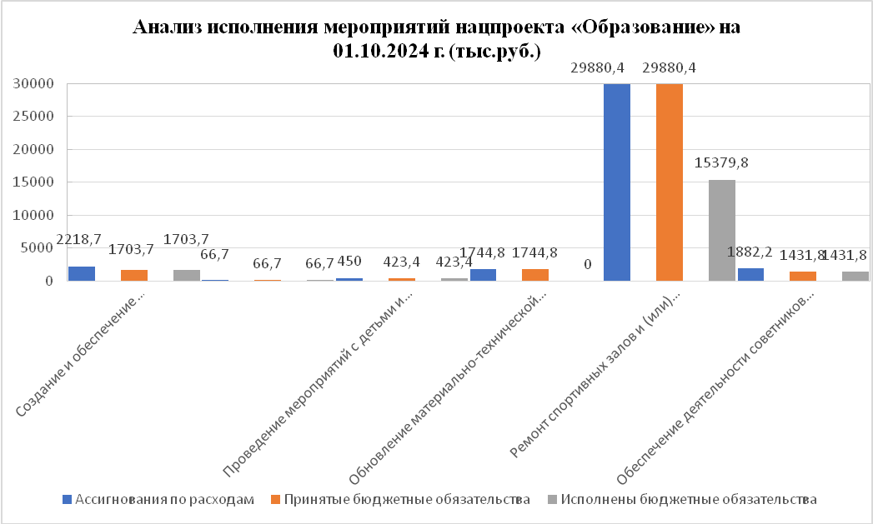

Исполнение нацпроекта «Образование» на 01.10.2024 г. составило 19 005,4 тыс. рублей или 53,9 % от принятых обязательств, по данному нацпроекту заключены следующие контракты (договоры):
- контракт №03693000084240000340001 от 01.03.2024г. (поставка оборудования и средств обучения для центра образования естественно-научной и технологической направленности «Точка роста» МБОУ СОШ №6), ООО «Хорошие закупки» на сумму 496 799,44 руб;
- контракт №03693000084240000350002 от 18.03.2024 (поставка цифровых лабораторий для центра образования естественно-научной и технологической направленности «Точка роста» МБОУ СОШ №6), ООО «Протон» на сумму 544 345,82 руб;
- договор №7 от 21.02.2024 (поставка товаров для проведения ЕГЭ МБОУ СОШ №7), ООО «Эколь Сервис» на сумму 54 460,00 руб;
- договор №8 от 20.02.2024 (поставка товаров для проведения ЕГЭ МБОУ СОШ №7), ООО «Олфи» на сумму 12 240,00 руб;
- контракт № 10/02-24 от 22.02.2024 (поставка оборудования и средств обучения в МБОУ СОШ №6), ООО «Медиатек» на сумму 214 500,00 руб.;
- контракт № 11/02-24 от 22.02.2024 (поставка оборудования и средств обучения в МБОУ СОШ №6), ООО «Медиатек» на сумму 104 000,00 руб.;
- контракт № 12/02-24 от 22.02.2024 (поставка оборудования и средств обучения в МБОУ СОШ №6), ООО «Медиатек» на сумму 233 100,00 руб.;
- контракт № 35/06-24 от 04.06.2024 (поставка оборудования и средств обучения в МБОУ СОШ №6), ООО «Медиатек» на сумму 110 935,00 руб.;
- договор от 28.02.2024 №10 (подарочная продукция), ИП Лимаренко С.И. на сумму 46 000 руб.;
- договор от 28.02.2024 №11 (манишка для волонтеров), ИП Лимаренко С.И. на сумму 18 000 руб;
- контракт №03693000084240000480001 от 11.03.2024 (капитальный ремонт стадиона МБОУ СОШ №7), ООО «Евромонолитстрой» на сумму 36 184 135,00 руб;
- контракт №03693000084240000480001 от 11.03.2024 (благоустройство спортивной площадки МБОУ СОШ №1), ООО «Меркурий» на сумму 3 090 724,33 руб., в соответствии с дополнительным соглашением № 1 от 15.07.2024г. сумма составила 2 781 947,88 руб.;
- контракт от 23.04.2024 №18 (подарочная продукция), ИП Лимаренко С.И. на сумму 38 565,00 руб;
- контракт от 11.06.2024 № 03693000084240001710001 (подарочная продукция), ООО «Сувенир-медиа Т» на сумму 23 616,00 руб;
- контракт от 10.06.2024 № 03693000084240001700001 (поставка футболок и жилетов), ИП Холюшкин А.Ю. на сумму 130 574,04 руб;
- контракт от 09.04.2024 № 14 (организация питания), ИП Иноземцева Е.В. на сумму 17 600,00 руб;
- контракт от 23.04.2024 № 19 (подарочная продукция), Архиреева Н.С. на сумму 8 435,00 руб;
- контракт от 13.05.2024 № 20 (организация питания, аренда зала), ИП Иноземцева Е.В. на сумму 6 300,00 руб;
- договор от 19.08.2024 № 27 (подарочная продукция), ИП Лимаренко С.И. на сумму 35 000,00 руб.;
- договор от 05.09.2024 № 29 (подарочная продукция), ИП Лимаренко С.И. на сумму 24 000 руб.;
- договор от 18.07.2024 № 23 (трудоустройство несовершеннолетних), ИП Лимаренко С.И. на сумму 73 362,90 руб.;
- авансовый отчет № БГ-000026 от 27.05.2024 (краски акриловые), Ермолаев А.А. на сумму 1 970,00 руб.
В рамках муниципальной программы «Развитие образования в Чебаркульском городском округе» по мероприятию «Патриотическое воспитание граждан Российской Федерации» начислена и выплачена заработная плата советникам по воспитанию в 7 муниципальных общеобразовательных организациях с января 2024г. по сентябрь 2024г. в сумме 1 431 787,32 руб.

Национальный проект «Демография»

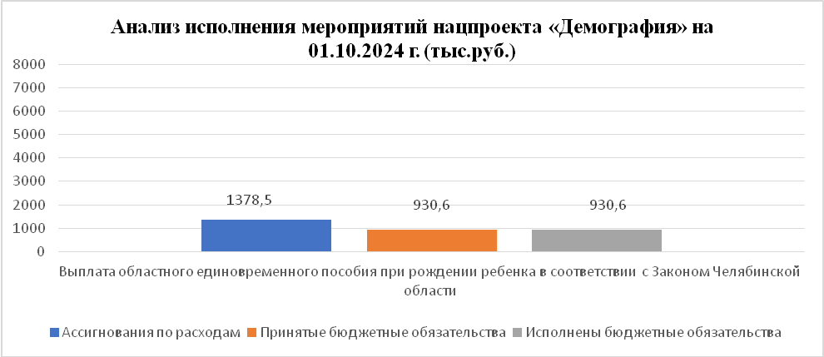
На реализацию национального проекта «Демография», по сравнению с 1 полугодием, уменьшены ассигнования за счет областного бюджета на 500,00 тыс. рублей.
Исполнение нацпроекта «Демография» на 01.10.2024 г. составило 930,6 тыс. рублей или 67,5% бюджетных ассигнований, по мероприятию «Выплата областного единовременного пособия при рождении ребенка в соответствии с Законом Челябинской области «Об областном единовременном пособии при рождении ребенка» выплачено 140 единовременных пособий при рождении ребенка на сумму 930,6 тыс. рублей.

Национальный проект «Жилье и городская среда»

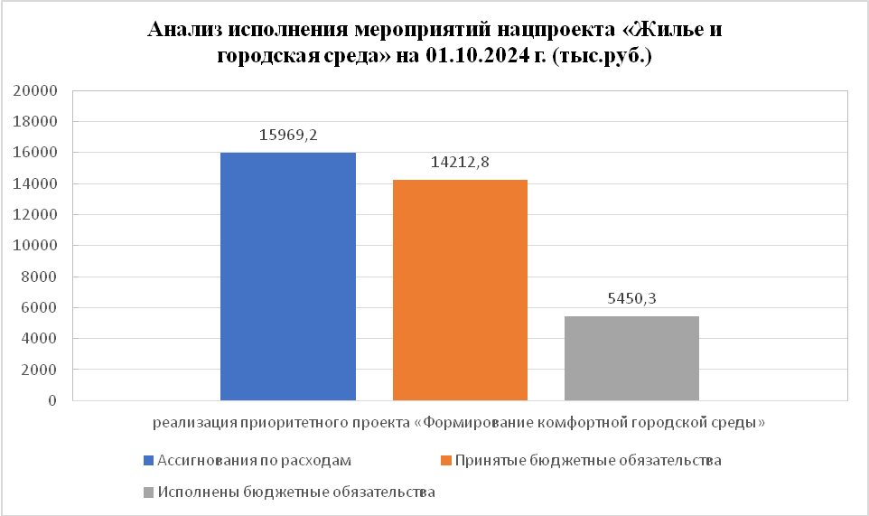
Исполнение нацпроекта «Жилье и городская среда» на 01.10.2024 г. составило 5 450,3 тыс. рублей или 38,35 % от принятых обязательств, по данному нацпроекту заключены следующие контракты (договоры):

- от 27.11.2023 №50/23 (выполнение работ по благоустройству пешеходных зон по улице Карпенко в городе Чебаркуль участок от ул. Ленина до ул. Крылова), ООО СК «Гарант», на сумму 8 578 894,99 руб.;
- от 13.11.2023 №49/23 (выполнение работ: «Благоустройство пешеходной зоны от ул. Ленина д. 13 до ул. Ленина д. 7), ИП Кареян С.Д., на сумму 3 722 738,70 руб.;
- от 08.04.2024 № 20/24 (выполнение работ по благоустройству пешеходных зон по улице Карпенко в городе Чебаркуль участок от ул. Ленина до ул. Крылова), ИП Глава крестьянского (фермерского) хозяйства Лаленков В.Д. на сумму 854 142,91 руб;
- от 07.05.2024 № 27/24 (выполнение работ по благоустройству пешеходных зон по улице Карпенко в городе Чебаркуль участок от ул. Ленина до ул. Крылова), ИП Скородумов Е.А. на сумму 555 079,92 руб.;
- от 13.05.2024 № 28/24д (оказание услуг по строительному контролю), ООО «Специализированная альпинистская группа» на сумму 183 588,36 руб;
- от 03.06.2024 № 29/24 (выполнение работ по благоустройству пешеходных зон по улице Карпенко в городе Чебаркуль участок от ул. Ленина до ул. Крылова), ИП Тоноян А.С. на сумму 1 291 828,73 руб.;
- от 11.07.2024 № 39/24д (выполнение работ по благоустройству пешеходных зон по улице Карпенко в городе Чебаркуль участок от ул. Ленина до ул. Крылова), ИП Глава крестьянского (фермерского) хозяйства Лаленков В.Д. на сумму 163 981,00 руб.;
- от 15.05.2024 № 29/24д (оказание услуг по строительному контролю), ООО «Специализированная альпинистская группа» на сумму 79 666,61 руб.

В рамках реализации национального проекта «Жилье и городская среда» планировалось осуществление работ по строительству объекта «Сети инженерно- технического обеспечения туристического кластера «Синегорье» Водоснабжение территории историко-этнографического комплекса «Крепость при озере Чебаркуль». В связи с тем, что проектно-сметная документация нуждается в доработке и повторном прохождении государственной экспертизы ассигнования уменьшены на сумму 3 356 300,00 руб., в том числе: областной бюджет – 3 241 300,00 руб., местный бюджет – 115 000,00 руб.

Национальный проект «Экология»
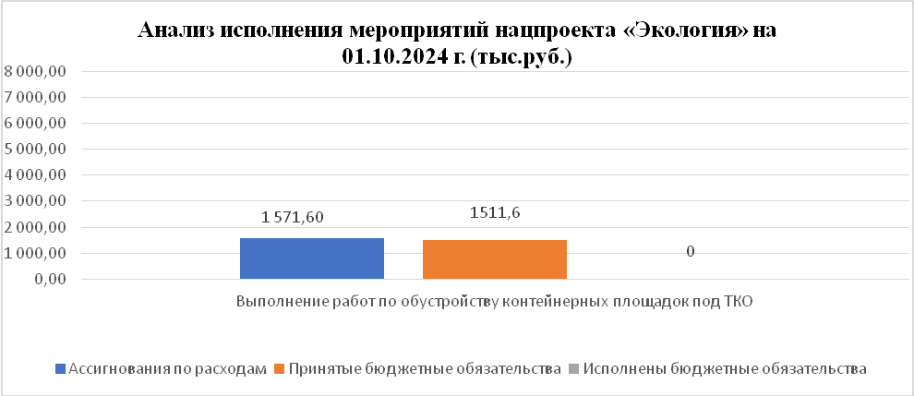
Исполнение нацпроекта «Экология» на 01.10.2024 г. отсутствует, по данному нацпроекту заключены следующие контракты (договоры):
- от 06.09.2024 №40/24 (выполнение работ по обустройству контейнерных площадок под ТКО ул. Каширина), ООО «ЗОИНКОР», на сумму 1 511 641,57 руб. Дата начала работ 06.09.2024г., дата окончания работ – 05.10.2024г.

Рекомендации:
- на основании ст.37 Положения о бюджетном процессе в Чебаркульском городском округе, утвержденным решением Собрания депутатов ЧГО от 08.12.2020 г. №32 своевременно вносить изменения в решение о бюджете и соответственно в муниципальные программы;
- обеспечить соответствие муниципальных программ на 2024-2026 г. целям, задачам и ожидаемым результатам, финансовым обеспечениям в части реализации национальных проектов;
- Главным распорядителям бюджетных средств обеспечить достижение целевых показателей национальных и федеральных проектов в полном объеме в рамках муниципальных программ;
- усилить контроль по предотвращению рисков расторжения или неисполнения контрактов в установленные сроки.

Инспектор-ревизор Н.В. Лоскутова

УТВЕРЖДАЮ:
Председатель КСК ЧГО Н.В. Ереклинцева

